

**CatLovers**

Plataforma digital sobre gatos e anúncios de adoção.

Simone Lopes dos Santos

**São Paulo Tech School**

**São Paulo**, Brasil – 2023

# 1. Contexto

# 1.1 Definição

Os gatos estão entre os animais de estimação mais populares de todo o mundo. Apesar de domesticados, os gatos partilham todas as características dos felinos selvagens dos quais são parentes: são fortes, ágeis, dotados de grandes reflexos, sentidos apurados e instinto de caça, além de possuírem a personalidade vincada e individualista que lhes é característica.

Por falas populares, grande parte da população acredita que os gatos são egoístas e traidores, sendo que na verdade, eles são muito leais aos seus companheiros de casa. Eles gostam de dormir com seus humanos e são companheiros em suas tarefas até na hora que o tutor vai ao banheiro, pois gostam de estar com companhia. Com isso, surgiram pesquisas sobre como o gato se sente na ausência de seu tutor, e foi observado pelos pesquisadores da Universidade de Oregon nos EUA, que a presença do tutor deixa o animal tranquilo, confortável e carinhoso. A Universidade Carroll, complementa a pesquisa afirmando que os cães e gatos podem ter favoritismo em disputas de adoções, na qual o cão acaba sendo favorecido por conta dessas informações errôneas que são disseminadas em relação aos gatos.

Provando, mais uma vez, que a preferência mundial ainda é dos cachorros, o estudo revelou que 60% dos entrevistados amam os cães, enquanto apenas 11% se declararam amantes do mundo dos felinos. Os demais participantes do projeto afirmaram gostar de ambos os animais ou nenhum deles

# 1.2 Problema

Cada vez mais presentes na vida cotidiana da atualidade, os cães e gatos já fazem parte dos lares de muitos e muitos brasileiros. O número de gatos convivendo atualmente com as pessoas é crescente, porém ao mesmo tempo também aumenta o registro de gatos abandonados. O Brasil possuí mais de 170 mil animais abandonados sob o cuidado de ONGs, de acordo com o Instituto Pet Brasil no senso de 2019. Um dos motivos apontados para o frequente abandono de gatos é a comparação constante feita entre seu comportamento com o de cães, além do desconhecimento em relação a comportamentos próprios da espécie. Com isso, o número de adoções de gatos é muito inferior do que a de cães, de acordo com o IBGE.

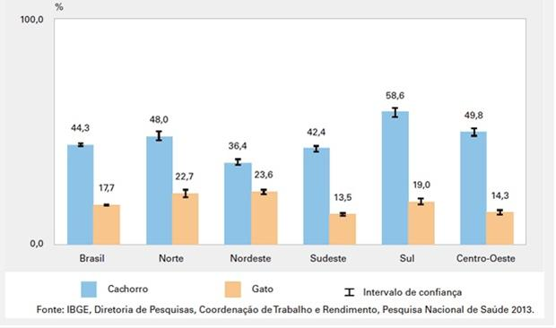

**Gráfico 01:** IBGE, Diretoria de Pesquisas, Coordenação de Trabalho e Rendimento, Pesquisa Nacional de Saúde, 2013.

Analisando as informações provindas do Centro de Reabilitação Animal de Gaia durante os meses de verão, fica evidente que a quantidade de gatos capturados não corresponde a quantidade daqueles que são entregues a novas famílias, sendo um total de 81 capturados e somente 39 adotados.

# 

**Gráfico 02:** Centro de Reabilitação Animal de Gaia, 2019

De acordo com o IBGE, o Brasil não tem muitas pesquisas relativas pela falta de controle no número de animais que vivem nas ruas, normalmente, o abandono é realizado de maneira escondida, largando cães e gatos em espaços públicos. Porém, estudos americanos mostram que as principais causas para o abandono dos gatos provêm de problemas comportamentais (47%) e devido o espaço inadequado e maus-cuidados (30%).

Com isso, as ONGs brasileiras acabam não tendo infraestrutura o suficiente para a captura e o cuidado contínuo dessa grande quantidade de gatos abandonados que dificilmente serão adotados por conta da ignorância em torno dessas falas populares que os inferiorizam.

# 1.4 Solução

Visto a importância da disseminação de informações verídicas sobre os gatos e do baixo número de adoções provenientes, o projeto CatLovers oferece uma plataforma digital que obtenha informações, curiosidades e cuidados sobre os felinos domésticos, além do sistema de adoção que permite o usuário cadastrar um gato para criar um anúncio de adoção dentro do sistema. Dessa forma, qualquer individuo pode contribuir com o resgate e a adoção desses animais ou trazendo uma oportunidade de divulgação para as ONGs que tem um baixo nível de adoção dos felinos, criando assim, um sistema sustentável.

**2. Justificativa**

A plataforma digital irá aumentar em média 30% a adoção de gatos ao familiariza-los com os usuários após erradicar informações errôneas.

# 3. Objetivos

* Desenvolver um sistema que passe informações verídicas sobre gatos e que convença os usuários a adota-los.

- Criar uma plataforma digital que armazene informações sobre os felinos para criar anúncios de adoção e diminuir gastos das ONGs que resgatam esses animais, mas que não conseguem doa-los.

- Diminuir os impactos causados pelo abandono de gatos nas ruas.

**4. Escopo**

**4.1 Requisitos Funcionais:**

* Criação de uma plataforma web básica (Website Institucional):
  + Cadastro e Login do usuário;
  + Tela “Home”;
  + Tela “Sobre Nós”;
  + Tela “Fale Conosco”;
  + Calculadora Financeira
    - Deve fornecer um cálculo estratégico;
  + Menu de navegação superior;
  + Rolagem vertical;
  + Log-off de usuário;
  + Tela “Dashboards”
    - Deverá fornecer gráficos e estatísticas precisos;
    - Tela acessada somente após o cadastro/login;
* O sistema deve ser capaz de gerar alertas automaticamente em caso de variações nas condições de temperatura e umidade.
* O sistema deve ser capaz de fornecer acesso remoto aos dados coletados, permitindo que os usuários monitorem as condições de transporte de qualquer lugar.
* O sistema deve ser escalável, permitindo a adição de sensores adicionais e outras funcionalidades no futuro.
* O sistema deve ser capaz de gerar relatórios detalhados para análise e tomada de decisões.
* Os dados gerados pelos sensores devem ser gravados em um Banco de Dados.
* O sistema deve permitir a definição de limites de temperatura e umidade aceitáveis para cada tipo de componente eletrônico, para que as variações fora desses limites possam ser detectadas e comunicadas imediatamente.

**4.2 Requisitos Não-Funcionais:**

* O sistema deve ser altamente escalável, permitindo a adição de novos recursos e usuários no futuro.
* O sistema deve ser compatível com as normas regulatórias, garantindo que os dados coletados estejam em conformidade com as leis e regulamentos aplicáveis.

**4. Escopo**

**4.1 Requisitos**